Vue技術點之間的聯繫

Vue.js技術棧開發前端PC端項目：

* Vue.js語法
* Vue-router
* Axios
* Webpack
* Element-UI
* Vuex

Vue.js技術棧開發前端移動端項目：

* Vue.js語法
* Vue-router
* Axios
* Webpack
* Vant-UI
* Vuex

Vue基礎

## 1 Vue概述

### （1）創始

尤雨溪是Vue.js的創建者

2014年2月，Vue.js正是發佈

2015年10月27日，正是發佈1.0.0

2016年4月27日，發佈2.0的預覽版本

官網：https://cn.vuejs.org/v2/guide/

Vue很高效：20kb運行大小，超快虛擬DOM。

### （2）Vue是漸進式JavaScript框架

#### ① 框架和庫的區別

框架以提供基礎性的服務為主。比如Vue有雙向數據綁定的支撐，可以減少實際開發時的代碼量。

庫以提供API為主。比如jQuery。

現在框架和庫的界限不是很明顯了。所以很多時候把兩者理解成一個東東。

Vue很靈活，在一個庫和一套完整框架之間自如伸縮。

#### ② 漸進式

聲明式渲染→組件系統→客戶端路由→集中式狀態管理→項目構建

## 2 Vue基本使用

  <body>

    <div id="app">

      <!-- {{}} 是插值表達式，作用是把數據填充到HTML標籤裡 -->

      <div>{{msg}}</div>

      <!-- 差值表達式支持基本的計算操作。比如下面的標籤裡顯示的數字是3。-->

      <div>{{1+2}}</div>

      <!-- 只要符合JS語法規則的表達式都可以放在這裡。 -->

      <div>{{msg + '------' + 123}}</div>

    </div>

    <script src="https://cdn.jsdelivr.net/npm/vue@2/dist/vue.js"></script>

    <script type="text/javascript">

      new Vue({

        el: "#app", //元素的掛載位置，值可以是CSS選擇器或者DOM元素。掛載是指把數據關聯到頁面的某個標籤裡。

        // data是模型數據，即開發中遇到的業務相關數據，值是一個對象。

        data: {

          msg: "Hello World by Vue",

        },

      });

    </script>

  </body>

Vue不需要直接操作DOM了。

Vue代碼運行原理分析

Vue.js把Vue代碼編譯為原生JS代碼，以便瀏覽器解析。

## 3 Vue模板語法

### （1）前端渲染

Vue是用來做前端渲染的。

前端渲染即把從數據庫請求回來的數據填充到HTML標籤中。

前端渲染的產物是靜態HTML內容，這內容最終被瀏覽器呈現給用戶。

### （2）前端渲染的方式

#### ① 原生js拼接字符串

缺點：不同開發人員的代碼風格差別很大；隨著業務越來越複雜，後期的維護變得逐漸困難起來。

#### ② 使用前端模板引擎，比如art-template

優點：大家都遵循同樣的規則寫代碼，代碼可讀性明顯提高，方便後期維護。

缺點：沒有專門提供事件機制。

#### ③ 使用vue特有的模板語法

模板語法概覽：

* 插值表達式
* 指令
* 事件綁定
* 屬性綁定
* 樣式綁定
* 分支循環結構

### （3）什麼是指令？

指令的本質就是自定義屬性。

比如下面的abc=123就是一個自定義屬性。標準屬性例子：a標籤中的href屬性。

<div id="app" abc=123>

指令的格式：以v-開始，後面跟個字符串，比如v-cloak。

### （4）v-cloak指令用法

* 差值表達式存在的問題：閃動（如果網絡不好，頁面會先顯示花括號，再把花括號替換為相關的數據內容，這個過程就叫做閃動，給用戶造成不好的體驗。）
* 如何解決該問題？使用v-cloak指令

    <style type="text/css">

      [v-clock] {

        display: none;

      }

    </style>

      <div v-cloak>{{msg}}</div>

* 解決該問題的原理：先通過樣式隱藏內容，然後在內存中進行值的替換，替換好值之後再顯示最終的結果。

### （5）數據綁定指令v-text，v-html，v-pre

1. v-text 填充純文本
   * 沒有閃動問題
   * 比插值表達式更加簡潔
   * 推薦用v-text而非插值表達式
2. v-html 填充HTML片段
   * 存在安全問題
   * 本網站內部數據可以使用，來自第三方的數據不可以用
3. v-pre 填充原始信息
   * 顯示原始信息，跳過編譯過程（分析編譯過程）

範例代碼：

  <body>

    <div id="app">

      <div v-text="msg"></div>

      <div v-html="msg1"></div>

      <div v-pre>{{msg}}</div>

    </div>

    <script src="https://cdn.jsdelivr.net/npm/vue@2/dist/vue.js"></script>

    <script type="text/javascript">

      new Vue({

        el: "#app",

        data: {

          msg: "Hello World by Vue",

          msg1: "<h1>HTML標籤h1</h1>",

        },

      });

    </script>

  </body>

顯示的樣子：

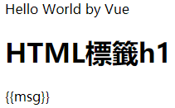

### （6）數據響應式和v-once

響應式類別：

* HTML5中的響應式（屏幕尺寸的變化導致樣式的變化）
* 數據的響應式（數據的變化導致頁面內容的變化）

數據綁定：把數據填充到標籤中（v-text，v-html，v-pre的功能，它們綁定的數據默認都是響應式的）

v-once只編譯一次，顯示內容之後不再具有響應式功能，可以提高性能。

### （7）雙向綁定數據v-model

在input中添加v-model功能，可以修改data中msg的值，進而影響div中的顯示內容

  <body>

    <div id="app">

      <div>{{msg}}</div>

      <input type="text" v-model="msg" />

    </div>

    <script src="https://cdn.jsdelivr.net/npm/vue@2/dist/vue.js"></script>

    <script type="text/javascript">

      new Vue({

        el: "#app",

        data: {

          msg: "Hello World by Vue",

        },

      });

    </script>

  </body>

### （8）與雙向數據綁定相關的MVVM設計思想

* M（model）
  + Plain JavaScript Objects，比如上面的例子中data中的數據
* V（view）
  + 本質上是DOM元素
* VM（view-model）
  + 實現控制邏輯，把上面兩者結合在一起。

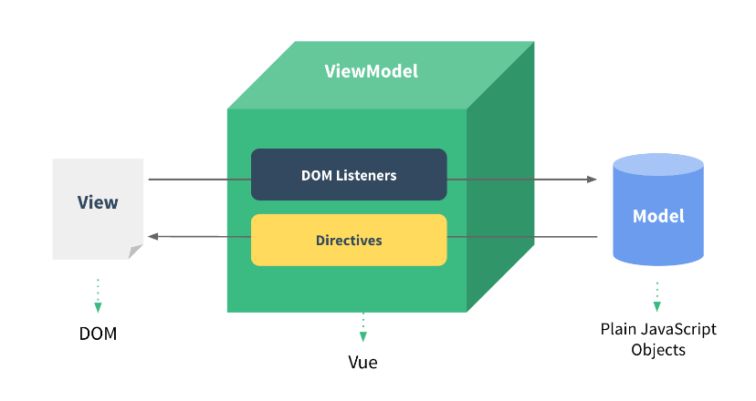

### （9）事件綁定

v-on指令用法

<input type="button" v-on:click="num++" />

v-on指令簡寫

<input type="button" @click="num++" />

事件函數的調用方式：

* 直接綁定函數名稱

<button v-on:click="say">Hello</button>

* 調用函數（要傳遞參數的話，只能用這種方式）

<button v-on:click="say()">Hi</button>

函數定義在methods屬性中

示例代碼

  <body>

    <div id="app">

      <div>{{num}}</div>

      <button v-on:click="say">Hello</button>

      <button v-on:click="say()">Hi</button>

      <button v-on:click="inc">點擊+1</button>

      <button v-on:click="inc()">點擊+1</button>

    </div>

    <script src="https://cdn.jsdelivr.net/npm/vue@2/dist/vue.js"></script>

    <script type="text/javascript">

      var vm = new Vue({

        el: "#app",

        data: {

          msg: "Hello World by Vue",

          num: 1,

        },

        methods: {

          say: function () {

            console.log("LOL");

          },

          inc: function () {

            // this === vm。在這裡，this指的是Vue的實例對象vm

            this.num++;

          },

        },

      });

    </script>

  </body>

### （10）事件函數參數傳遞

<button v-on:click="say('hi', $event)">Hi</button>

如果沒用到$event，傳參數的時候可以不寫$event。

下面這種直接綁定的方式默認了會傳遞$event參數

<button v-on:click="say">Hello</button>

示例代碼

  <body>

    <div id="app">

      <!-- 傳遞1個參數 -->

      <button v-on:click="say1('LOL1')">Hi 1個參數</button>

      <!-- 傳遞多個參數 -->

      <button v-on:click="say2('LOL2','lala2', $event)">Hi 多個參數</button>

    </div>

    <script src="https://cdn.jsdelivr.net/npm/vue@2/dist/vue.js"></script>

    <script type="text/javascript">

      var vm = new Vue({

        el: "#app",

        data: {

          msg: "Hello World by Vue",

          num: 1,

        },

        methods: {

          say1: function (*p1*) {

            console.log(p1);

          },

          say2: function (*p1*, *p2*, *event*) {

            console.log(p1, p2, event);

          },

        },

      });

    </script>

  </body>

### （11）事件修飾符

.stop阻止冒泡

<a v-on:click.stop="handle">跳轉</a>

.prevent阻止默認行為

<a href="http://www.bing.com" v-on:click.prevent="handle">跳轉</a>

事件修飾符可以連著寫。寫的先後順序不同，有時會有不同的效果。

既阻止冒泡又阻止默認行為

<a href="http://www.bing.com" v-on:click.stop.prevent="handle">跳轉</a>

### （12）按鍵修飾符

.enter回車鍵

<input type="text" v-on:keyup.enter="handle" />

.delete刪除鍵

<input type="text" v-on:keyup.delete="handle" />

### （13）自定義按鍵修飾符

全局config.keyCodes對象

比如，按下a，會觸發handle函數

<input type="text" v-on:keyup.65="handle" />

### （14）屬性綁定v-bind

<a v-bind:href="url">跳轉</a>

縮寫形式

<a :href="url">跳轉</a>

url是寫在data裡面的數據

  <body>

    <div id="app">

      <a :href="url">跳轉</a>

    </div>

    <script src="https://cdn.jsdelivr.net/npm/vue@2/dist/vue.js"></script>

    <script type="text/javascript">

      var vm = new Vue({

        el: "#app",

        data: {

          url: "http://www.bing.com",

        },

        methods: {

          handle: function () {

            console.log("handle");

          },

        },

      });

    </script>

  </body>

### （15）v-model底層實現原理

  <body>

    <div id="app">

      <!-- 下面兩種寫法都可以 -->

      <input type="text" v-on:input="handle" />

      <input type="text" v-on:input="msg=$event.target.value" />

      <div>{{msg}}</div>

    </div>

    <script src="https://cdn.jsdelivr.net/npm/vue@2/dist/vue.js"></script>

    <script type="text/javascript">

      var vm = new Vue({

        el: "#app",

        data: {

          msg: "天朗氣清",

        },

        methods: {

          handle: function (*event*) {

            this.msg = event.target.value;

          },

        },

      });

    </script>

  </body>

### （16）樣式綁定

#### ① 對象語法

<div v-bind:class="{active:isActive}"></div>

示例代碼

    <style type="text/css">

      .active {

        width: 100px;

        height: 50px;

        border: 5px solid skyblue;

      }

      .error {

        background-color: yellow;

      }

    </style>

  <body>

    <div id="app">

      <div v-bind:class="{active:isActive1}">1</div>

      <div v-bind:class="{active:isActive, error:isError}">2</div>

      <button v-on:click="handle1">操縱邊框1</button>

      <button v-on:click="handle2">操縱邊框2</button>

    </div>

    <script src="https://cdn.jsdelivr.net/npm/vue@2/dist/vue.js"></script>

    <script type="text/javascript">

      var vm = new Vue({

        el: "#app",

        data: {

          isActive1: true,

          isActive: true,

          isError: true,

        },

        methods: {

          handle1: function () {

            this.isActive1 = !this.isActive1;

          },

          handle2: function () {

            this.isActive = !this.isActive;

            this.isError = !this.isError;

          },

        },

      });

    </script>

  </body>

#### ② 數組語法

<div v-bind:class="[activeClass, errorClass]"></div>

示例代碼

    <style type="text/css">

      .active {

        width: 100px;

        height: 50px;

        border: 5px solid skyblue;

      }

      .error {

        background-color: yellow;

      }

    </style>

  <body>

    <div id="app">

      <div v-bind:class="[activeClass, errorClass]"></div>

      <button v-on:click="handle">操作背景色</button>

    </div>

    <script src="https://cdn.jsdelivr.net/npm/vue@2/dist/vue.js"></script>

    <script type="text/javascript">

      var vm = new Vue({

        el: "#app",

        data: {

          activeClass: "active",

          errorClass: "error",

        },

        methods: {

          handle: function () {

            this.errorClass = "";

          },

        },

      });

    </script>

  </body>

#### ③ 對象綁定和數組綁定可以結合使用

    <style type="text/css">

      .active {

        width: 100px;

        height: 50px;

        border: 5px solid skyblue;

      }

      .error {

        background-color: yellow;

      }

      .test {

        color: salmon;

      }

    </style>

  <body>

    <div id="app">

      <div v-bind:class="[activeClass, errorClass,{test: isTest}]">test</div>

    </div>

    <script src="https://cdn.jsdelivr.net/npm/vue@2/dist/vue.js"></script>

    <script type="text/javascript">

      var vm = new Vue({

        el: "#app",

        data: {

          activeClass: "active",

          errorClass: "error",

          isTest: true,

        },

        methods: {},

      });

    </script>

  </body>

#### ④ class綁定的值可以簡化操作

    <style type="text/css">

      .active {

        width: 100px;

        height: 50px;

        border: 5px solid skyblue;

      }

      .error {

        background-color: yellow;

      }

      .test {

        color: salmon;

      }

    </style>

  <body>

    <div id="app">

      <div v-bind:class="arrClasses">test</div>

      <div v-bind:class="objClasses">test</div>

    </div>

    <script src="https://cdn.jsdelivr.net/npm/vue@2/dist/vue.js"></script>

    <script type="text/javascript">

      var vm = new Vue({

        el: "#app",

        data: {

          arrClasses: ["active", "error", "test"],

          objClasses: {

            active: true,

            error: true,

            test: true,

          },

        },

        methods: {},

      });

    </script>

  </body>

#### ⑤ 處理默認的class

原有的class不會被覆蓋。在原有的class基礎上追加class。

    <style type="text/css">

      .active {

        width: 100px;

        height: 50px;

        border: 5px solid skyblue;

      }

      .error {

        background-color: yellow;

      }

      .test {

        color: salmon;

      }

      .base {

        font-size: 28px;

      }

    </style>

  <body>

    <div id="app">

      <div class="base" v-bind:class="arrClasses">test</div>

    </div>

    <script src="https://cdn.jsdelivr.net/npm/vue@2/dist/vue.js"></script>

    <script type="text/javascript">

      var vm = new Vue({

        el: "#app",

        data: {

          arrClasses: ["active", "error", "test"],

        },

        methods: {},

      });

    </script>

  </body>

#### ⑥ style樣式處理

方式1

  <body>

    <div id="app">

      <div

        v-bind:style="{border: borderStyle, width:widthStyle, height:heightStyle}"

      >

        test

      </div>

    </div>

    <script src="https://cdn.jsdelivr.net/npm/vue@2/dist/vue.js"></script>

    <script type="text/javascript">

      var vm = new Vue({

        el: "#app",

        data: {

          borderStyle: "1px solid skyblue",

          widthStyle: "200px",

          heightStyle: "100px",

        },

        methods: {},

      });

    </script>

  </body>

方式2

  <body>

    <div id="app">

      <div v-bind:style="objStyles">test</div>

    </div>

    <script src="https://cdn.jsdelivr.net/npm/vue@2/dist/vue.js"></script>

    <script type="text/javascript">

      var vm = new Vue({

        el: "#app",

        data: {

          objStyles: {

            border: "1px solid skyblue",

            width: "200px",

            height: "100px",

          },

        },

        methods: {},

      });

    </script>

  </body>

方式3，用數組的方式把樣式對象羅列上，前面有的樣式會被覆蓋，沒有的會加上

  <body>

    <div id="app">

      <div v-bind:style="[objStyles,overrideStyles]">test</div>

    </div>

    <script src="https://cdn.jsdelivr.net/npm/vue@2/dist/vue.js"></script>

    <script type="text/javascript">

      var vm = new Vue({

        el: "#app",

        data: {

          objStyles: {

            border: "1px solid skyblue",

            width: "200px",

            height: "100px",

          },

          overrideStyles: {

            border: "5px solid #355c7d",

            backgroundColor: "pink",

          },

        },

        methods: {},

      });

    </script>

  </body>

### （17）分支結構

分支結構：

* v-if
* v-else
* v-else-if
* v-show

v-if不會渲染標籤；v-show會把標籤渲染出來，如果不需要顯示，則把標籤設置為display:none，如果需要顯示，則不給標籤設置display:none。

### （18）循環結構

v-for遍歷數組

<li v-for=’item in list’>{{item}}</li>

<li v-for=’(item, index) in list’>{{item}} + ‘---’ + {{index}}</li>

（其中item和index都是自定義的，愛叫啥叫啥）

key的作用：幫助vue區分不同的元素，從而提高性能

<li :key=’item.id’ v-for=’(item, index) in list’>{{item}} + ‘---’ + {{index}}</li>

<li :key=’index’ v-for=’(item, index) in list’>{{item}} + ‘---’ + {{index}}</li>

v-for遍歷對象

<div v-for=’(value, key, index) in object’></div>

v-if和v-for結合使用遍歷對象：滿足了某個條件才渲染標籤。同理，v-if可以和上述的v-for遍歷數組結合使用。

<div v-if=’value===12’ v-for=’(value, key, index) in object’></div>

（其中value、key、index都是自定義的，愛叫啥叫啥）

## 4 基礎案例

4-1 Vue選項卡案例

聲明式編程：模板的結構和最終顯示的效果基本一致。

## 5 Vue常用特性

### （1）表單操作

* input單行文本
* radio單選框
* checkbox多選框
* textarea多行文本
* select下拉多選

用:prevent阻止表單的默認提交操作

<input type="submit" value="提交" @click:prevent="handle" />

複選框的寫法示例代碼：

  <body>

    <div id="app">

      <span>爱好：</span>

      <input type="checkbox" id="ball" value="1" v-model="hobbies" />

      <label for="ball">篮球</label>

      <input type="checkbox" id="sing" value="2" v-model="hobbies" />

      <label for="sing">唱歌</label>

      <input type="checkbox" id="code" value="3" v-model="hobbies" />

      <label for="code">写代码</label>

    </div>

    <script src="https://cdn.jsdelivr.net/npm/vue@2/dist/vue.js"></script>

    <script type="text/javascript">

      var vm = new Vue({

        el: "#app",

        data: {

          hobbies: ["2", "3"],

        },

        methods: {},

      });

    </script>

  </body>

下拉框-單選 示例代碼

  <body>

    <div id="app">

      <span>职业：</span>

      <select v-model="occupation">

        <option value="0">请选择职业...</option>

        <option value="1">教师</option>

        <option value="2">软件工程师</option>

        <option value="3">律师</option>

      </select>

    </div>

    <script src="https://cdn.jsdelivr.net/npm/vue@2/dist/vue.js"></script>

    <script type="text/javascript">

      var vm = new Vue({

        el: "#app",

        data: {

          occupation: 2,

        },

        methods: {},

      });

    </script>

  </body>

下拉框-多選 示例代碼

  <body>

    <div id="app">

      <span>职业：</span>

      <select v-model="occupation" multiple="true">（也可以把=“true”省略）

        <option value="0">请选择职业...</option>

        <option value="1">教师</option>

        <option value="2">软件工程师</option>

        <option value="3">律师</option>

      </select>

    </div>

    <script src="https://cdn.jsdelivr.net/npm/vue@2/dist/vue.js"></script>

    <script type="text/javascript">

      var vm = new Vue({

        el: "#app",

        data: {

          occupation: ["2", "3"],

        },

        methods: {},

      });

    </script>

  </body>

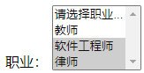

手動多選是shift+鼠標左鍵單擊

### （2）表單域修飾符

* number: 轉化為數值
* trim: 去掉開始和結尾的空格
* lazy: 將input事件切換為change事件

input事件是每次輸入內容時，都會被觸發；change事件是失去焦點時才被觸發。

示例代碼

  <body>

    <div id="app">

      <input type="number" v-model.number="age" />

      <input type="text" v-model.trim="info" />

      <input type="text" v-model.lazy="msg" />

      <div>{{msg}}</div>

      <button @click="handle">点击</button>

    </div>

    <script src="https://cdn.jsdelivr.net/npm/vue@2/dist/vue.js"></script>

    <script type="text/javascript">

      var vm = new Vue({

        el: "#app",

        data: {

          age: "",

          info: "",

          msg: "",

        },

        methods: {

          handle: function () {

            console.log(this.info.length);

          },

        },

      });

    </script>

  </body>

### （3）自定義指令

#### ① 不帶參數

在內置指令不滿足需求的情況下，自定義指令應運而生。

自定義指令的語法規則，比如獲取元素焦點：

在script裡定義指令：

      Vue.directive("focus", {

        inserted: function (*el*) {

          //獲取元素的焦點

          // el表示指令綁定的元素

          el.focus();

        },

      });

在標籤裡使用指令：

      <input type="text" v-focus />

#### ② 攜帶參數

inserted和bind大多數情況下通用，只不過觸發時機不同。兩者使用的參數也是一樣的。

inserted：被綁定元素插入父節點時調用（僅保證父節點存在，但不一定已被插入文檔中）。

bind：只調用一次，指令第一次綁定到元素時調用。可以進行一次性的初始化設置。

在script裡定義

      Vue.directive("color", {

        bind: function (*el*, *binding*) {

          console.log(binding.value.color);

          el.style.backgroundColor = binding.value.color;

        },

      });

在標籤裡使用

<input type="text" v-color='{color:"skyblue"}' />

或者這樣：

  <body>

    <div id="app">

      <input type="text" v-color="msg" />

    </div>

    <script src="https://cdn.jsdelivr.net/npm/vue@2/dist/vue.js"></script>

    <script type="text/javascript">

      Vue.directive("color", {

        bind: function (*el*, *binding*) {

          el.style.backgroundColor = binding.value.color;

        },

      });

      var vm = new Vue({

        el: "#app",

        data: {

          msg: {

            color: "skyblue",

          },

        },

        methods: {},

      });

    </script>

  </body>

#### ③ 局部指令

局部指令只能在本組件中使用，而全局指令沒有這個限制。

  <body>

    <div id="app">

      <input type="text" v-color="msg" />

      <input type="text" v-focus />

    </div>

    <script src="https://cdn.jsdelivr.net/npm/vue@2/dist/vue.js"></script>

    <script type="text/javascript">

      var vm = new Vue({

        el: "#app",

        data: {

          msg: {

            color: "skyblue",

          },

        },

        methods: {},

        directives: {

          color: {

            bind: function (*el*, *binding*) {

              el.style.backgroundColor = binding.value.color;

            },

          },

          focus: {

            inserted: function (*el*) {

              el.focus();

            },

          },

        },

      });

    </script>

  </body>

### （4）計算屬性

為何需要計算屬性？

表達式的計算邏輯可能會比較複雜，使用計算屬性可以使模板內容更加簡潔。

* 寫函數的時候記得return
* 使用的時候直接寫函數的名字（比如下面的reverseString），不用帶括號

  <body>

    <div id="app">

      <div>{{msg}}</div>

      <div>{{reverseString}}</div>

    </div>

    <script src="https://cdn.jsdelivr.net/npm/vue@2/dist/vue.js"></script>

    <script type="text/javascript">

      var vm = new Vue({

        el: "#app",

        data: {

          msg: "Hello",

        },

        methods: {},

        computed: {

          reverseString: function () {

            return this.msg.split("").reverse().join("");

          },

        },

      });

    </script>

  </body>

### （5）計算屬性和方法的區別

* 計算屬性是基於它們的依賴（即data中的數據）進行緩存的。（只要data中相關的數據不變化，計算屬性只會計算一次，然後存在緩存中，接下來每次調用都用緩存中的結果。）
* 方法（methods）不存在緩存一說。（每次都會重新調用方法）
* 調用計算屬性時不需要加括號。
* 調用方法需要加括號。

### （6）偵聽器

#### ① 偵聽器基礎

偵聽器用於偵聽data。一旦data變化，偵聽器通知其綁定的方法。

偵聽器應用場景：數據變化時執行異步或開銷較大的操作。

示例：

修改input裡面的姓或者名，下面div裡顯示的全名跟著變化。

  <body>

    <div id="app">

      <div>

        <span>姓：</span>

        <span>

          <input type="text" v-model="familyName" />

        </span>

      </div>

      <div>

        <span>名：</span>

        <span>

          <input type="text" v-model="givenName" />

        </span>

      </div>

      <div>{{fullName}}</div>

    </div>

    <script src="https://cdn.jsdelivr.net/npm/vue@2/dist/vue.js"></script>

    <script type="text/javascript">

      var vm = new Vue({

        el: "#app",

        data: {

          familyName: "Zhu",

          givenName: "Yan",

          fullName: "Zhu Yan",

        },

        watch: {

          familyName: function (*val*) {

            this.fullName = val + " " + this.givenName;

          },

          givenName: function (*val*) {

            this.fullName = this.familyName + " " + val;

          },

        },

      });

    </script>

  </body>

#### ② 偵聽器案例：檢測用戶名是否可用

需求：輸入框中輸入姓名，失去焦點時驗證是否存在。如果存在，提示重新輸入；如果不存在，提示可以使用。

步驟：

1. 通過v-model實現數據綁定
2. 需要提供提示信息
3. 需要偵聽器監聽輸入信息的變化
4. 需要修改觸發的事件

示例代碼

  <body>

    <div id="app">

      <div>

        <span>用戶名：</span>

        <span>

          <input type="text" v-model.lazy="uname" />

        </span>

        <span>{{tip}}</span>

      </div>

    </div>

    <script src="https://cdn.jsdelivr.net/npm/vue@2/dist/vue.js"></script>

    <script type="text/javascript">

      var vm = new Vue({

        el: "#app",

        data: {

          uname: "",

          tip: "",

        },

        methods: {

          checkName: function (*uname*) {

            // 調用接口，可以使用定時任務的方式模擬接口調用

            var that = this;

            setTimeout(function () {

              // 模擬接口調用

              if (uname == "admin") {

                that.tip = "用戶名已存在，請更換一個";

              } else {

                that.tip = "用戶名可以使用";

              }

            }, 1000);

          },

        },

        watch: {

          /*

          偵聽器

          1 採用偵聽器監聽用戶名的變化

          2 調用後台接口進行驗證

          3 根據驗證的結果調整提示信息

          */

          uname: function (*val*) {

            // 修改提示信息

            this.tip = "正在驗證...";

            // 調用後台接口驗證用戶名是否合規

            this.checkName(val);

          },

        },

      });

    </script>

  </body>

### （7）過濾器

#### ① 過濾器基本用法

格式化數據，比如將字符串格式化為首字母大寫，將日期格式化為指定的格式等。

自定義過濾器

Vue.filter(‘過濾器名稱’, function(value){

// 過濾器業務邏輯

})

使用過濾器

<div>{{msg | upper }}</div>

<div>{{msg | upper | lower }} </div> （可以同時使用多個過濾器，把前面的過濾器返回的結果作為下一個過濾器接收的參數）

<div v-bind:id= “id | formatId”></div>

支持局部過濾器

filters: {

capitalize: function(){}

}

全局過濾器在所有地方都可以使用，局部過濾器只在組件內部使用。

  <body>

    <div id="app">

      <input type="text" v-model="msg" />

      <div>{{msg | upper}}</div>

      <div :abc="msg | upper">testing</div>

      <div>{{msg | lower}}</div>

    </div>

    <script src="https://cdn.jsdelivr.net/npm/vue@2/dist/vue.js"></script>

    <script type="text/javascript">

      // 過濾器

      Vue.filter("upper", function (*val*) {

        return val.charAt(0).toUpperCase() + val.slice(1);

      });

      var vm = new Vue({

        el: "#app",

        data: {

          msg: "",

        },

        filters: {

          lower: function (*val*) {

            return val.charAt(0).toLowerCase() + val.slice(1);

          },

        },

      });

    </script>

  </body>

#### ② 帶參數的過濾器案例

定義過濾器

Vue.filter(‘format’, function(value, arg1){

// value是下面的date，arg1是下面的’yyyy-mm-dd’

}

使用過濾器

<div>{{date | format(‘yyyy-mm-dd’)}}</div>

案例：使用過濾器格式化日期

  <body>

    <div id="app">

      <div>{{date | format('yyyy-mm-dd')}}</div>

    </div>

    <script src="https://cdn.jsdelivr.net/npm/vue@2/dist/vue.js"></script>

    <script type="text/javascript">

      // 過濾器

      Vue.filter("format", function (*value*, *arg*) {

        if (arg === "yyyy-mm-dd") {

          var result = "";

          var mm = value.getMonth() + 1;

          mm = mm < 10 ? "0" + mm : mm;

          var dd = value.getDate();

          dd = dd < 10 ? "0" + dd : dd;

          return (result = value.getFullYear() + "-" + mm + "-" + dd);

        }

      });

      var vm = new Vue({

        el: "#app",

        data: {

          date: new Date(),

        },

      });

    </script>

  </body>

### （8）生命週期

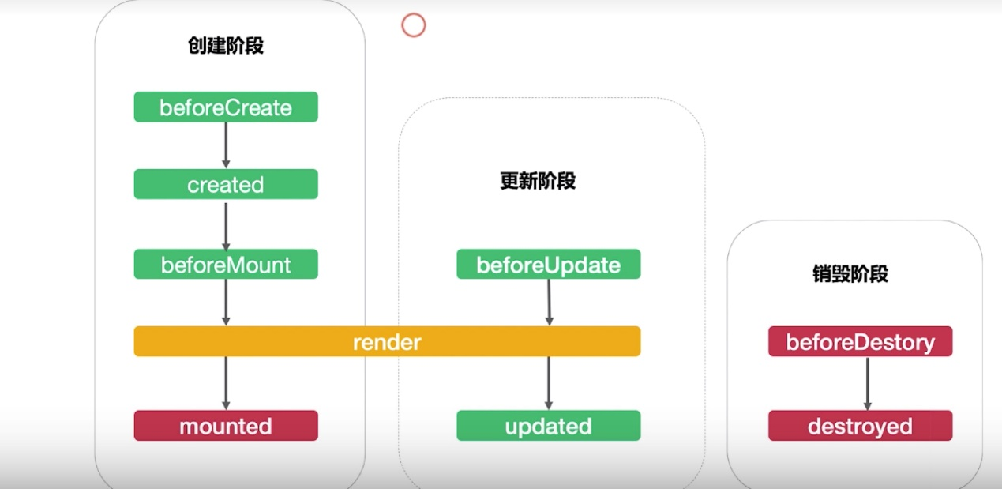

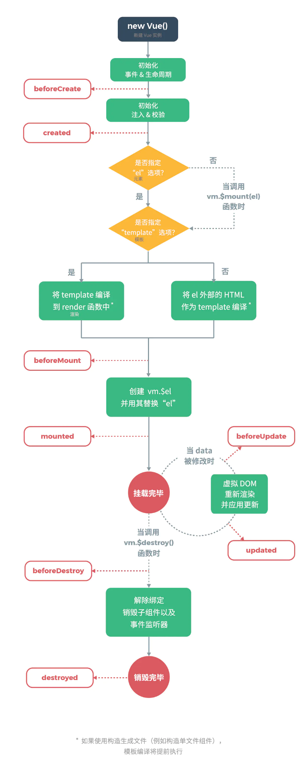

上面的生命週期函數又叫“鉤子”

重點關注mounted。這個函數一旦被觸發，表示頁面完成了初始化，頁面的模板內容存在，可以向模板裡填充數據了。

  <body>

    <div id="app">

      <div>{{msg}}</div>

      <button @click="update">更新</button>

      <button @click="destroy">銷毀</button>

    </div>

    <script src="https://cdn.jsdelivr.net/npm/vue@2/dist/vue.js"></script>

    <script type="text/javascript">

      var vm = new Vue({

        el: "#app",

        data: {

          msg: "生命週期",

        },

        methods: {

          update: function () {

            this.msg = "hello";

          },

          destroy: function () {

            this.$destroy();

          },

        },

        beforeCreate: function () {

          console.log("beforeCreate");

        },

        created: function () {

          console.log("created");

        },

        beforeMount: function () {

          console.log("beforeMount");

        },

        mounted: function () {

          console.log("mounted");

        },

        beforeUpdate: function () {

          console.log("beforeUpdate");

        },

        updated: function () {

          console.log("updated");

        },

        beforeDestroy: function () {

          console.log("beforeDestroy");

        },

        destroyed: function () {

          console.log("destroyed");

        },

      });

    </script>

  </body>

## 6 綜合案例

### （1）數組相關API

#### ① 變異方法和替換數組

變異方法：數組的原生方法不是響應式的，Vue把原生的數組API處理成了響應式，這樣只要我們操作數組中的數據，頁面中的模板內容會隨之變化。

變異方法會修改原有數據

* push()
* pop()
* shift()
* unshift()
* splice()
* sort()
* reverse()

替換數組：不會影響原始數組，總是返回一個新數組。

* filter()
* concat()
* slice()

示例代碼

  <body>

    <div id="app">

      <div>

        <span>

          <input type="text" v-model="fname" />

          <button @click="add">添加</button>

          <button @click="del">刪除</button>

          <button @click="change">替換</button>

        </span>

      </div>

      <ul>

        <li :key="index" v-for="(item,index) in list">{{item}}</li>

      </ul>

    </div>

    <script src="https://cdn.jsdelivr.net/npm/vue@2/dist/vue.js"></script>

    <script type="text/javascript">

      var vm = new Vue({

        el: "#app",

        data: {

          fname: "",

          list: ["apple", "orange", "banana"],

        },

        methods: {

          add: function () {

            this.list.push(this.fname);

          },

          del: function () {

            this.list.pop();

          },

          change: function () {

            this.list = this.list.slice(0, 2); //從0開始，截取2個

          },

        },

      });

    </script>

  </body>

#### ② 修改響應式數據

如下2個API既可以處理數組，也可以處理對象，都是響應式的。兩者形式不同，作用一樣。

Vue.set(vm.items, indxOfItem, newValue)

vm.$set(vm.items, indxOfItem, newValue)

參數1表示要處理的數字名稱

參數2表示要處理的數組的索引

參數3表示要處理的數組的值

  <body>

    <div id="app">

      <div>{{info.gender}}</div>

      <ul>

        <li :key="index" v-for="(item,index) in list">{{item}}</li>

      </ul>

    </div>

    <script src="https://cdn.jsdelivr.net/npm/vue@2/dist/vue.js"></script>

    <script type="text/javascript">

      var vm = new Vue({

        el: "#app",

        data: {

          fname: "",

          list: ["apple", "orange", "banana"],

          info: {

            name: "list",

            age: 12,

          },

        },

      });

      // vm.list[1]='lemon';//用索引修改了的數據不是響應式的，這樣修的話，雖然data有變化，但是頁面不會有變化。

      Vue.set(vm.list, 2, "lemon"); //這種方法可取，還可以用下面的方法

      // vm.$set(vm.list, 1, "lemon");

      vm.$set(vm.info, "gender", "female");

    </script>

  </body>

### （2）項目目標

1. 實現靜態列表效果
2. 基於數據實現模板效果
3. 處理每行的操作按鈕

### （3）添加圖書

1. 實現表單的靜態效果
2. 添加圖書表單域數據綁定
3. 添加按鈕事件綁定
4. 實現添加業務邏輯

### （4）修改圖書

1. 點擊修改按鈕，把圖書信息填充到input表單
2. 修改後提交表單（重複利用添加的方法）

注意this的指代

下面是Vue實例的methods中的一段代碼

addBook: function () {

            if (this.flag) {

              // 編輯圖書

              // 箭頭函數中的this指的是定義這個函數的父級作用域中（這裡是addBook的作用域）的this（addBook中的this指向的是Vue實例），而普通函數會指向window，所以這裡要用箭頭函數

              this.books.some((*item*) => {

                if (item.id === this.id) {

                  item.name = this.name;

                  this.flag = false;

                  this.id = "";

                  this.name = "";

                  // 完成更新操作後，即可終止循環，以提高性能。

                  return true;

                }

              });

            } else {

              // 添加圖書

              var book = {};

              book.id = this.id;

              book.name = this.name;

              book.date = "";

              this.books.push(book);

              // 清空表單

              this.id = "";

              this.name = "";

            }

          },

### （5）刪除圖書

1. 刪除按鈕綁定事件處理方法
2. 實現刪除業務邏輯

### （6）常用特性應用場景

1. 過濾器（格式化日期）
2. 自定義指令（獲取表單焦點）
3. 計算屬性（統計圖書數量）
4. 偵聽器（驗證圖書是否存在）
5. 生命週期（圖書數據處理）

## 7 Vue組件

### （1）組件化開發思想

* 標準
* 分治
* 重用
* 組合

組件規範化：Web Components

* 盡可能多重用代碼
* 自定義組件的方式不大容易（html，css和js）
* 多次使用組件可能導致衝突

Web Components通過創建封裝好功能的定制元素解決上述問題

官網：<https://developer.mozilla.org/zh-CN/docs/Web/Web_Components>

Vue部分實現了上述規範

### （2）組件註冊

#### ① 全局組件註冊語法

Vue.component(組件名稱, {

data: 組件數據,

template: 組件模板內容

})

組件可以多次使用

  <body>

    <div id="app">

      <button-counter></button-counter>

      <!-- 組件可以多次使用 -->

      <!-- 每个button-counter組件的數據都是相互獨立的 -->

      <button-counter></button-counter>

    </div>

    <script src="https://cdn.jsdelivr.net/npm/vue@2/dist/vue.js"></script>

    <script type="text/javascript">

      // 定義一個名為button-counter的新組件

      Vue.component('button-counter',{

        data:function(){

          return{

            count:0

          }

        },

        // template:'<button v-on:click="count++">點擊了{{count}}次</button>'//这样写可以，或者把click后面换成函数

        template:'<button v-on:click="handle">點擊了{{count}}次</button>',

        methods:{

          handle:function(){

            this.count++;

          }

        }

      })

        // Vue實例vm本質上也是組件

      var vm = new Vue({

        el: "#app",

        data: {

          date: new Date(),

        },

      });

    </script>

  </body>

#### ② 組件註冊注意事項

1. data必須是一個函數 VS vue實例的data是個對象

函數會形成一個閉包的環境，這樣保證每個組件都擁有獨立的數據

1. 組件模板內容必須是單個根元素

上面的實例代碼中，template中的button，只能是1個，不能有同級節點。如果一定要加同級節點，必須在最外層包裹一個單個根元素（比如1個div）。

1. 組件模板內容可以是模板字符串

模板字符串需要瀏覽器提供支持（ES6語法）

        // template的內容如果比較複雜，可以換成模板字符串

        template:`

        <div>

          <button v-on:click="count++">點擊了{{count}}次</button><span>--可</span>

        </div>

        `,

1. 組件命名方式

* 短橫線方式（更推薦這種）

Vue.component(‘my-component’, { /* … */ })

* 駝峰方式

駝峰方式命名的組件不能用在HTML頁面的body部分的普通標籤中，只能用於插入其它組件的字符串模板中

Vue.component(‘MyComponent’, { /* … */ })

  <body>

    <div id="app">

      <button-counter></button-counter>

      <!-- 組件可以多次使用 -->

      <!-- 每个button-counter組件的數據都是相互獨立的 -->

      <button-counter></button-counter>

    </div>

    <script src="https://cdn.jsdelivr.net/npm/vue@2/dist/vue.js"></script>

    <script type="text/javascript">

      // 定義一個名為button-counter的新組件

      Vue.component('button-counter',{

        data:function(){

          return{

            count:0

          }

        },

        // template的內容如果比較複雜，可以換成模板字符串

        template:`

        <div>

          <button v-on:click="count++">點擊了{{count}}次</button><span>--可</span>

          <HelloWorld></HelloWorld>

        </div>

        `,

        methods:{

          handle:function(){

            this.count++;

          }

        }

      })

      // 定義一個名為HelloWorld的組件

      Vue.component('HelloWorld', {

        data: function(){

          return {

            msg: 'HelloWorld'

          }

        },

        template:'<div>{{msg}}</div>'

      })

      var vm = new Vue({

        el: "#app",

        data: {

          date: new Date(),

        },

      });

    </script>

  </body>

#### ③ 局部組件註冊

局部組件只能在父組件中使用。自定義指令和自定義過濾器有類似的特性，也分為全局和局部兩種。

var ComponentA = { /* … */ }

var ComponentB = { /* … */ }

var ComponentC = { /* … */ }

new Vue({

el: ‘#app’,

components: {

‘component-a’: ComponentA,

‘component-b’: ComponentB,

‘component-c’: ComponentC,

}

})

  <body>

    <div id="app">

      <hello-world></hello-world>

      <hello-linda></hello-linda>

      <hello-lizzy></hello-lizzy>

    </div>

    <script src="https://cdn.jsdelivr.net/npm/vue@2/dist/vue.js"></script>

    <script type="text/javascript">

      var HelloWorld = {

        data: function(){

          return {

            msg: 'HelloWorld'

          }

        },

        template: '<div>{{msg}}</div>'

      }

      var HelloLinda = {

        data: function(){

          return {

            msg: 'HelloLinda'

          }

        },

        template: '<div>{{msg}}</div>'

      }

      var HelloLizzy = {

        data: function(){

          return {

            msg: 'HelloLizzy'

          }

        },

        template: '<div>{{msg}}</div>'

      }

      var vm = new Vue({

        el: "#app",

        data: {

        },

        components: {

        'hello-world': HelloWorld,

        'hello-linda': HelloLinda,

        'hello-lizzy': HelloLizzy,

        }

      });

    </script>

  </body>

### （3）Vue調試工具用法

安裝調試工具

在vue官網上面，“生態系統”的下拉菜單裡

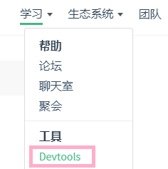

點擊Devtools後，會進入一個GitHub頁面。

README.md區域的Documentation裡面有Chrome的Vue.js devtools插件的安裝步驟。

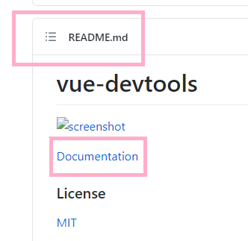

安裝好Chrome的Vue.js devtools後，在Chrome中進入插件的詳情頁

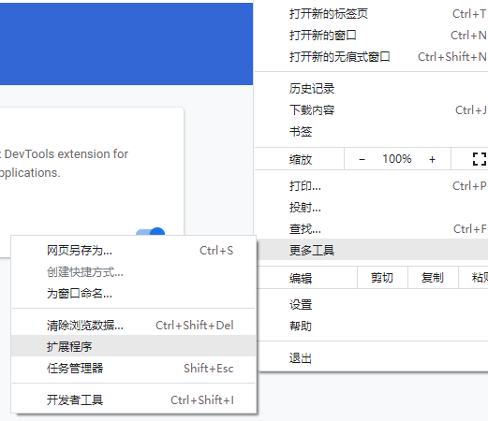

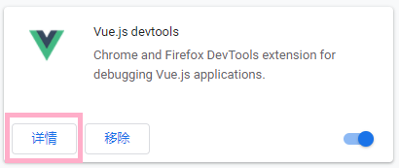

設置好下面兩個重要選項

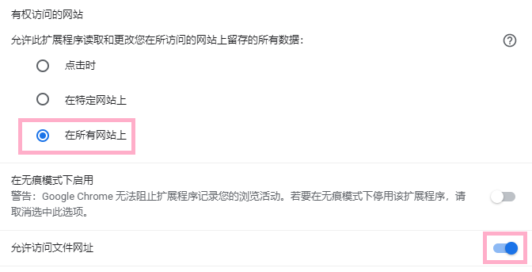

然後，只要是Vue頁面，瀏覽器的URL右邊的這個圖標都會亮起來，比如bilibili，比如自己寫的vue頁面。



而對於自己有控制權的Vue頁面，F12後，Chrome的控制台裡會有vue的選項卡

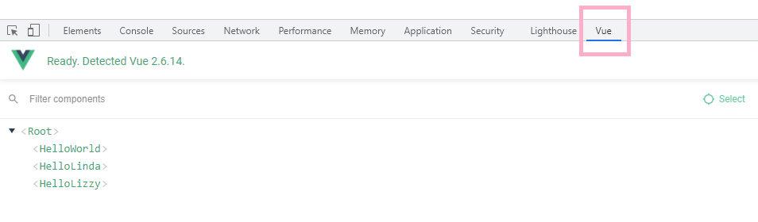

### （4）組件間數據交互——父組件向子組件傳值

#### ① 基本用法

組件內部通過props接收傳遞過來的值

Vue.component(‘menu-item’, {

props:[‘title’],

template: ‘<div>{{ title }}</div>’

})

父組件通過屬性將值傳遞給子組件

<menu-item title=”來自父組件的數據”></menu-item> （值可以是固定的）

<menu-item :title=”title”></menu-item> （值也可以是動態綁定的）

  <body>

    <div id="app">

      <div>{{pmsg}}</div>

      <menu-item title="來自父組件"></menu-item>

      <menu-item :title="dongtai"></menu-item>

    </div>

    <script src="https://cdn.jsdelivr.net/npm/vue@2/dist/vue.js"></script>

    <script type="text/javascript">

Vue.component('menu-item',{

  props:['title'],

  data: function(){

    return {

      msg:'子組件本身的數據'

    }

  },

  template:'<div>{{msg + "-----" + title}}</div>'

})

      var vm = new Vue({

        el: "#app",

        data: {

          pmsg:'父組件中的內容',

          dongtai:'動態綁定屬性'

        },

      });

    </script>

  </body>

#### ② props屬性名規則

1. 在props中使用駝峰形式，模板中需要使用短橫線的形式（因為HTML中不區分大小寫）
2. 字符串形式的模板中沒有這個限制

Vue.component(‘menu-item’, {

// 在JavaScript中是駝峰式的

props: [‘menuTitle’],

template: <div>{{ menuTitle }}</div>

})

<!- 在html中是短橫線方式的 🡪

<menu-item menutitle=”nihao”></menu-item>

  <body>

    <div id="app">

      <div>{{pmsg}}</div>

      <menu-item :menu-title="dongtai"></menu-item>

    </div>

    <script src="https://cdn.jsdelivr.net/npm/vue@2/dist/vue.js"></script>

    <script type="text/javascript">

      Vue.component('third-com',{

        props:['testTitle'],

        template:'<div>{{testTitle}}</div>'

      })

      Vue.component('menu-item',{

        props:['menuTitle'],

        template:'<div>{{menuTitle}} <third-com testTitle="hello">{{testTitle}}</third-com testTitle="hello"> </div>'

      })

      var vm = new Vue({

        el: "#app",

        data: {

          pmsg:'父組件中的內容',

          dongtai:'動態綁定屬性'

        },

      });

    </script>

  </body>

#### ③ props屬性值類型

* 字符串String
* 數值Number
* 布爾值Boolean
* 數組Array
* 對象Object

  <body>

    <div id="app">

      <div>{{pmsg}}</div>

      <!-- pnum前面加冒號，pnum是number；不加冒號，是string。同理，pboo前面加冒號，pboo是boolean；不加冒號，是string。parr和pobj前面加冒號，parr和pobj都是object，不加冒號，兩者都是string。 -->

      <menu-item :pstr="pstr" :pnum='12' :pboo='true' :parr='parr' :pobj='pobj'></menu-item>

    </div>

    <script src="https://cdn.jsdelivr.net/npm/vue@2/dist/vue.js"></script>

    <script type="text/javascript">

      Vue.component('menu-item',{

        props:['pstr','pnum','pboo','parr','pobj'],

        template:`

          <div>

            <div>{{pstr}}</div>

            <div>{{'在pnum前面加了冒號，那麼pnum是'+ typeof pnum}}</div>

            <div>{{'在pboo前面加了冒號，那麼pboo是'+ typeof pboo}}</div>

            <ul>

              <li :key='index' v-for='(item, index) in parr'>{{item}}</li>

            </ul>

            <div>

              <span>{{ pobj.name }}</span>

              <span>{{ pobj.age }}</span>

            </div>

          </div>

        `

      })

      var vm = new Vue({

        el: "#app",

        data: {

          pmsg:'父組件中的內容',

          pstr:'hello',

          parr:['apple','orange','lemon','banana'],

          pobj: {

          name: 'lisi',

          age: 21

        }

        },

      });

    </script>

  </body>

### （5）組件間數據交互——子組件向父組件傳值

#### ① 子組件直接操控父組件裡面的值

#### ② 子組件通過自定義事件向父組件傳遞信息-基本用法

<button v-on:click=’$emit(“enlarge-text”)’>放大字體</button>

父組件監聽子組件的事件

<menu-item v-on:enlarge-text=’fontSize += 0.1’></menu-item>

  <body>

    <div id="app">

      <div :style='{fontSize: fontSize + "px"}'>{{pmsg}}</div>

      <menu-item :parr='parr' @enlarge-text='handle'></menu-item>

    </div>

    <script src="https://cdn.jsdelivr.net/npm/vue@2/dist/vue.js"></script>

    <script type="text/javascript">

     // 在Vue中，子組件不要直接通過props操作父組件的數據，因為Vue是單向數據流。

      Vue.component('menu-item',{

        props:['pstr','pnum','pboo','parr','pobj'],

        template:`

          <div>

            <button @click='parr.push("lemon")'>點擊添加lemon</button>

            <button v-on:click='$emit("enlarge-text")'>放大字體</button>

            <ul>

              <li :key='index' v-for='(item, index) in parr'>{{item}}</li>

            </ul>

          </div>

        `

      })

      var vm = new Vue({

        el: "#app",

        data: {

          pmsg:'父組件中的內容',

          parr:['apple','orange','lemon','banana'],

          fontSize:10

        },

        methods:{

          handle: function(){

          // 放大字體

          this.fontSize +=5;

        }

        }

      });

    </script>

  </body>

#### ③ 子組件通過自定義事件向父組件傳遞信息-攜帶參數

<button v-on:click=’$emit(“enlarge-text”, 0.1)’>放大字體</button>

父組件監聽子組件的事件

<menu-item v-on:enlarge-text=’fontSize += $event’></menu-item>

  <body>

    <div id="app">

      <div :style='{fontSize: fontSize + "px"}'>{{pmsg}}</div>

      <menu-item :parr='parr' @enlarge-text='handle($event)'></menu-item>

    </div>

    <script src="https://cdn.jsdelivr.net/npm/vue@2/dist/vue.js"></script>

    <script type="text/javascript">

     // 在Vue中，子組件不要直接通過props操作父組件的數據，因為Vue是單向數據流。

      Vue.component('menu-item',{

        props:['pstr','pnum','pboo','parr','pobj'],

        template:`

          <div>

            <button @click='parr.push("lemon")'>點擊添加lemon</button>

            <button v-on:click='$emit("enlarge-text", 5)'>放大字體</button>

            <ul>

              <li :key='index' v-for='(item, index) in parr'>{{item}}</li>

            </ul>

          </div>

        `

      })

      var vm = new Vue({

        el: "#app",

        data: {

          pmsg:'父組件中的內容',

          parr:['apple','orange','lemon','banana'],

          fontSize:10

        },

        methods:{

          handle: function(*val*){

          // 放大字體

          this.fontSize += val;

        }

        }

      });

    </script>

  </body>

### （6）組件間數據交互——同級別組件傳值

原理：

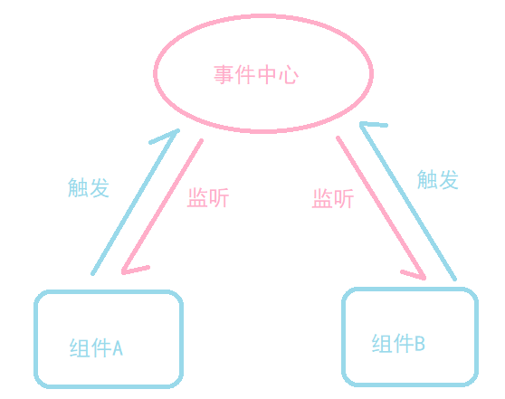

單獨的事件中心管理組件間的通信

var eventHub = new Vue()

監聽事件與銷毀事件

eventHub.$on(‘add-todo’, addTodo)

eventHub.$off(‘add-todo’)

觸發事件（可以攜帶參數，比如下面的id）

eventHub.$emit(‘add-todo’, id)

  <body>

    <div id="app">

      <div>父組件</div>

      <div><button @click='handle'>銷毀事件</button></div>

      <test-tom></test-tom>

      <test-jerry></test-jerry>

    </div>

    <script src="https://cdn.jsdelivr.net/npm/vue@2/dist/vue.js"></script>

    <script type="text/javascript">

    // 提供事件中心

    var hub = new Vue();

    // 子組件test-tom

      Vue.component('test-tom',{

        data: function(){

          return{

            num:0

          }

        },

        template:`

          <div>

            <div>TOM:{{num}}</div>

            <div>

              <button @click='handle'>點擊</button>

            </div>

          </div>

        `,

        methods: {

          handle: function(){

            // 觸發同級組件jerry的監聽事件

            hub.$emit('jerry-event',2);

          }

        },

        mounted: function(){

          // 監聽事件

          hub.$on('tom-event',(*val*)=>{

            this.num += val;

          })

        }

      })

    // 子組件test-jerry

      Vue.component('test-jerry',{

        data: function(){

          return{

            num:0

          }

        },

        template:`

          <div>

            <div>Jerry:{{num}}</div>

            <div>

              <button @click='handle'>點擊</button>

            </div>

          </div>

        `,

        methods: {

          handle: function(){

            // 觸發同級組件tom的監聽事件

            hub.$emit('tom-event',1);

          }

        },

        mounted: function(){

          // 監聽事件

          hub.$on('jerry-event',(*val*)=>{

            this.num += val;

          })

        }

      })

      var vm = new Vue({

        el: "#app",

        data: {},

        methods:{

          handle:function(){

            hub.$off('tom-event');

            hub.$off('jerry-event');

          }

        }

      });

    </script>

  </body>

### （7）組件插槽

#### ① 基本用法

父組件向子組件傳遞模板的內容

插槽位於子組件的模板中，下面的slot標籤

Vue.component(‘alert-box’, {

template:`

<div class=”demo-alert-box”>

<strong>Error!</strong>

<slot></slot>

</div>

`

})

插槽內容

<alert-box>There is an error.</alert-box>

如果slot標籤中有默認內容，而父組件沒有給這個插槽傳遞內容，就會顯示slot中的默認內容；否則顯示父組件傳遞過來的內容。

  <body>

    <div id="app">

      <div>父組件</div>

      <alert-box>有個bug</alert-box>

      <alert-box>有個警告</alert-box>

      <alert-box></alert-box>

    </div>

    <script src="https://cdn.jsdelivr.net/npm/vue@2/dist/vue.js"></script>

    <script type="text/javascript">

      // 子組件

      Vue.component('alert-box', {

      template:`

        <div class=”demo-alert-box”>

          <strong>Error!</strong>

          <slot>默認內容</slot>

        </div>

        `

      })

      var vm = new Vue({

        el: "#app",

        data: {}

      });

    </script>

  </body>

#### ② 具名插槽

定義插槽

<div class=”container”>

<header>

<slot name=”header”></slot>

</header>

<main>

<slot></slot>

</main>

<footer>

<slot name=”footer”></slot>

</footer>

</div>

插槽內容

<base-layout>

<h1 slot=”header”>標題內容</h1> （這裡會填充到上面name=”header”的slot中）

<p>主要內容1</p>

<p>主要內容2</p>

<p slot=”footer”>底部內容</p>（這裡會填充到上面name=”footer”的slot中）

</base-layout>

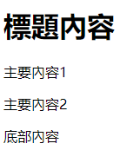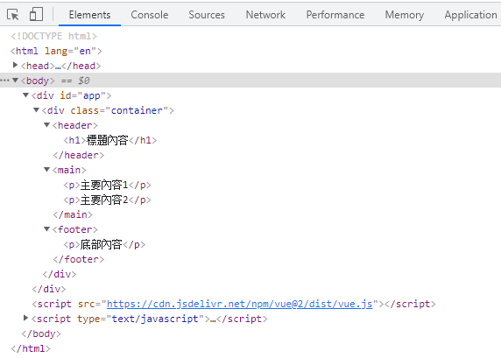

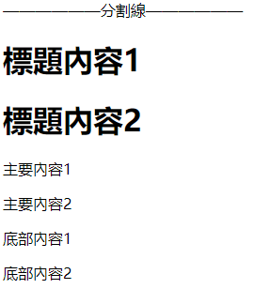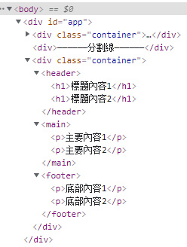

  <body>

    <div id="app">

      <base-layout>

        <!-- 這裡會填充到name="header"的slot中 -->

          <h1 slot="header">標題內容</h1>

        <p>主要內容1</p>

        <p>主要內容2</p>

      <!-- 這裡會填充到name="footer"的slot中 -->

        <p slot="footer">底部內容</p>

      </base-layout>

      <div>——————分割線——————</div>

      <base-layout>

      <!-- template標籤是Vue特有的API標籤，作用是臨時包裹它裡面的內容。template不會被渲染到頁面。它的作用是把被包裹的內容都放入相關的slot中 -->

        <template slot="header">

          <h1 >標題內容1</h1>

          <h1 >標題內容2</h1>

        </template>

        <p>主要內容1</p>

        <p>主要內容2</p>

        <template slot="footer">

          <p >底部內容1</p>

          <p >底部內容2</p>

        </template>

      </base-layout>

    </div>

    <script src="https://cdn.jsdelivr.net/npm/vue@2/dist/vue.js"></script>

    <script type="text/javascript">

      // 子組件

      Vue.component('base-layout', {

      template:`

        <div class="container">

          <header>

            <slot name='header'></slot>

          </header>

          <main>

            <slot></slot>

          </main>

          <footer>

            <slot name='footer'></slot>

          </footer>

        </div>

        `

      })

      var vm = new Vue({

        el: "#app",

        data: {}

      });

    </script>

  </body>

#### ③ 作用域插槽

父組件對子組件的內容進行加工處理

### 8 基於組件的案例

### （1）根據業務功能進行組件劃分

1. 標題組件（展示文本）
2. 列表組件（列表展示，商品數量變更，刪除商品）
3. 結算組件（計算商品總額）

CartList更新商品數量時，不要用v-model。因為CartList中的值是props接收的父組件傳過來的值。一般不要去修改props中的值。在methods中設置的changeNum，把修改後的值傳遞給my-cart父組件，在父組件中完成值的修改。